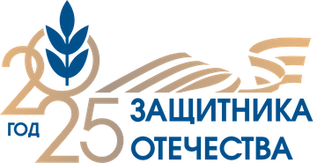

«В 2025 мы будем отмечать 80-летие Великой Победы. В связи с этим предлагаю объявить 2025-й год Годом защитника Отечества в честь наших героев и участников специальной военной операции сегодня и в память о подвигах всех наших предков, сражавшихся в разные исторические периоды за Родину во славу наших отцов, дедов, прадедов, сокрушивших нацизм», — сказал президент России Владимир Путин на Госсовете по вопросам поддержки семей. Данная тематика года в России была утверждена Указом Президента РФ от 16.01.2025 года №28.

Общероссийский Профсоюз образования решил поддержать данную государственную тематику в честь участников спецоперации и в память о подвигах предков. Тематика года отражает приоритеты современной России – патриотизм, преемственность поколений и уважение к защитникам Родины во все времена.

Год защитника Отечества 2025 – это символ национального единства и патриотизма. Это выражение глубокой признательности тем, кто защищал и продолжает защищать суверенитет и безопасность нашей страны. Это год, который напоминает нам о важности исторической памяти и о непреходящей ценности мира, который защищают наши защитники Отечества своей мужественностью и самоотверженностью.